

*Jesenji semestar, 2021/22*

*PREDMET: SE322 INŽENJERSTVO ZAHTEVA*

Domaći zadatak: **6**

Ime i prezime: **Tomislav Živadinović**

Broj indeksa: **3948**

Datum izrade: **11.11.2021.**

# Tekst domaćeg zadatka:

Nacrtajte dijagram slučajeva korišćenja za sistem koji ste dobili za DZ01. Opišite 1 slučaj korišćenja od navedenih, pomoću šablona datog u predavanju. Obavezno uključite alternativne tokove i izuzetke.

# Rešenje zadatka:

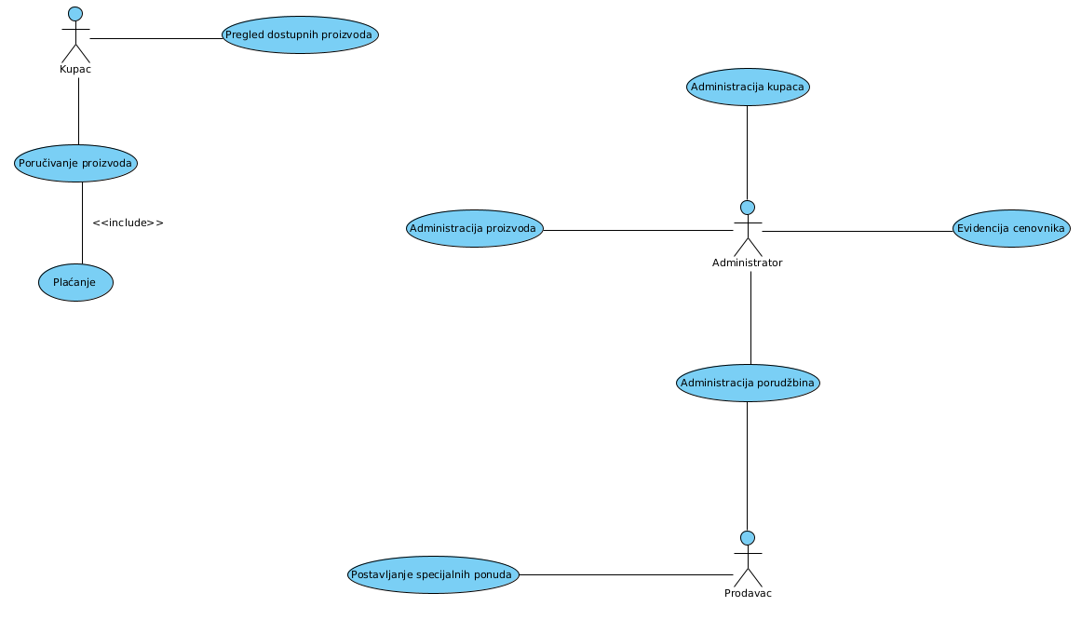

|  |  |  |  |
| --- | --- | --- | --- |
| ID i naziv: | UC-1 Evidencija cenovnika | | |
| Autor: | Tomislav Živadinović | Datum: | 10.11.2021. |
| Primarni akter: | Administrator | Sekundarni akteri: | / |
| Pokretač: | Admin je izabrao stavku cenovnika u okviru sistema | | |
| Opis: | Adminu treba omogućiti pregled, unos i izmenu postojećih podataka koji se traže za kreiranje cenovnika i čuvanje istog. | | |
| Preduslovi: | PRE-1 Admin je ulogovan pomoću svojih kredencijala | | |
| Postuslovi: | POST-1 Novi cenovnik je uspešno sačuvan | | |
| POST-2 Cenovnik se može pregledati u svakom trenutku | | |
| Normalni tok: | 1.0 Pregled cenovnika  Admin traži uvid u stavke cenovnika Admin zahteva unos podataka o cenovniku Sistem daje listu postojećih cenovnika Admin traži napuštanje navedene funkcionalnosti | | |
| Alternativni tokovi: | 1.1 Aktiviranje postojećeg cenovnika Admin klikom na dugme za aktiviranje bira da aktivira cenovnik Sistem daje korisniku 2 date pickera iz kog admin treba da unese početni i završni datum Admin unosi podatke o trajanju i klikom na dugme čuva cenovnik 1.2 Kreiranje novog cenovnika Admin klikom na dugme za dodavanje bira da doda novi cenovnik Sistem daje korisniku formu koju treba da popuni Admin unosi podatke i čuva novi cenovnik | | |
| Izuzeci: | 1.1.E1 Uneti podaci o datumima nisu validni Sistem prikazuje da je došlo do greške pri unošenju datuma Admin ponovo unosi određeni podatak Admin klikom na dugme za čuvanje čuva podatke | | |
| Prioritet: | Visok | | |
| Frekvencija upotrebe: | Minimum 0 puta dnevno, maksimum 1 puta. Na nedeljnom nivou, minimum 1, maksimum 2 | | |